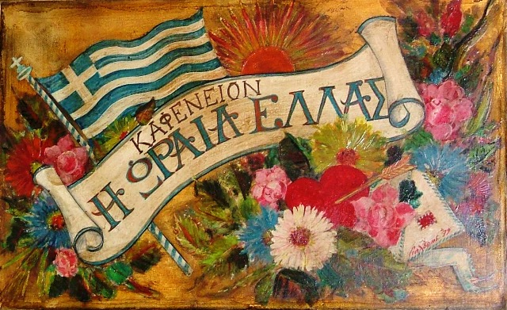

Στο καφενείο “Η Ωραία Ελλάς” εκτός από τις ξενόγλωσσες εφημερίδες, υπάρχει και μια από τις πιο σύγχρονες εφευρέσεις της εποχής, ένα γραμμόφωνο. Οι θαμώνες του, όταν δεν συγκρούονται σε παθιασμένες συζητήσεις σχετικά με την βασιλεία και την διακυβέρνηση του τόπου, απολαμβάνουν την μοντέρνα ευρωπαϊκή μουσική αλλά και κάποιες, σπάνιες είναι η αλήθεια, ηχογραφήσεις ελληνικών τραγουδιών. Το πιο αγαπημένο όλων των πελατών και χιλιοπαιγμένο είναι, κατά γενική ομολογία, ένα ελληνικό τραγούδι με τον τίτλο “Στου Όθωνα τα χρόνια”.

Στου Όθωνα τα χρόνια

Στίχοι: Νίκος Γκάτσος Μουσική: Σταύρος Ξαρχάκος

Ένα μεσημέρι στης Ακρόπολης τα μέρη άπονοι ληστές κάναν τις πέτρες τις ζεστές λημέρι Στο Μοναστηράκι Βαυαροί χωροφυλάκοι μες στην αντηλιά, χορεύουν μπρος στον βασιλιά συρτάκι

Στην Κρήτη και στη Μάνη θα στείλουμε φιρμάνι σε πολιτείες και χωριά θα στείλουμε φιρμάνι να `ρθούν οι πολιτσμάνοι να κυνηγήσουν τα θεριά.

Κάτω στο λιμάνι τραγουδούν οι πολιτσμάνοι ήρθαν τα παιδιά μα έχουν ακόμα την καρδιά στην Μάνη

Ήρθανε την Τρίτη τα παιδιά του Ψηλορείτη πίνουν τσικουδιά, μα έχουν ακόμα την καρδιά στην Κρήτη

Στην Κρήτη και στη Μάνη εστείλαμε φιρμάνι σε πολιτείες και χωριά εστείλαμε φιρμάνι κι ήρθαν οι πολιτσμάνοι και διώξαν όλα τα θεριά.

Από τον δίσκο Ένα μεσημέρι 1966

[Πηγή: CD, Σταύρος Ξαρχάκος, Ένα μεσημέρι, Minos-EMI S.A., ΚΑΘΗΜΕΡΙΝΗ, 2011]

Δραστηριότητα

Αφού διαβάσετε προσεκτικά τους στίχους του τραγουδιού, σκιαγραφήστε την πολιτική και κοινωνική κατάσταση που επικρατούσε στην Ελλάδα την Οθωνική περίοδο.

;